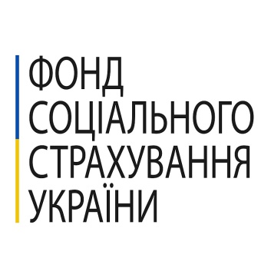

Як пройти реабілітаційне лікування

за кошти Фонду?
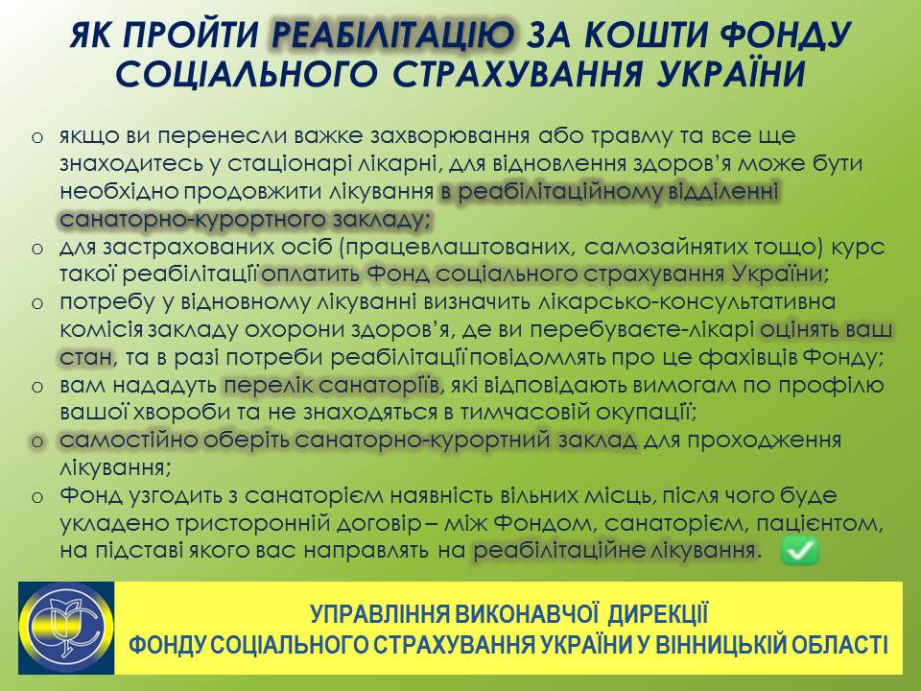
Інформуємо, що з червня Фонд соціального страхування України відновив направлення українців на реабілітаційне лікування. Повний курс лікування фінансується за кошти Фонду. Вчасне відновне лікування на базі реабілітаційних відділень санаторно-курортних закладів є запорукою швидшого відновлення після інсультів, інфарктів, операцій та інших важких станів. У чисельних випадках курс реабілітації дозволяє уникнути настання первинної інвалідності.
Пройти реабілітацію за кошти Фонду можуть усі застраховані особи, для яких лікарсько-консультативною комісією закладу охорони здоров’я, де вони перебувають, визначена така потреба.
ФССУ фінансує повний курс проходження медичної реабілітації за широким спектром профілів, зокрема, за профілем нейрореабілітації, м’язово-скелетної реабілітації, кардіо-пульмонарної реабілітації, при порушенні перебігу вагітності та ін.
Зверніть увагу: направлення на реабілітаційне лікування за кошти Фонду здійснюється зі стаціонару лікарні.

Укладення тристоронніх договорів для забезпечення реабілітацією застрахованих осіб і членів їх сімей можливе з санаторно-курортними закладами, які не входять до переліку територіальних громад, що знаходяться в районі проведення воєнних (бойових) дій. Також направлення не відбувається до закладів, що перебувають у тимчасовій окупації, оточенні (блокуванні). Відповідні території визначаються наказом Міністерства з питань реінтеграції тимчасово окупованих територій України від 25.04.2022 № 75, який постійно оновлюється.
Оновлений перелік санаторно-курортних закладів: http://www.fse.gov.ua/fse/control/main/uk/publish/article/952253
Контакти відповідальних осіб з організації та проведення лікування застрахованих осіб після перенесених захворювань і травм у реабілітаційних відділеннях санаторно-курортних закладів у відділеннях управлінь виконавчої дирекції Фонду соціального страхування України у Вінницькій області: http://www.fse.gov.ua/fse/control/vin/uk/publish/article/113466

За інформацією управління виконавчої дирекції
Фонду соціального страхування України
у Вінницькій області

